יומן מחקר נקי
18.09.25

בקובץ ההקמה הראשוני (setup_project.py) ביצעתי את הפעולות הבאות:
- בניית מבנה תיקיות מסודר לפרויקט:
- data/raw – נתונים גולמיים.
- data/interim – נתוני ביניים/עבודה.
- data/processed – נתונים נקיים ומוכנים למודלים.
- notebooks – מחברות Jupyter לניסויים ו־EDA.
- src – קוד פייתון מאורגן (פונקציות, מודולים).
- docs/codebook – קבצי קודבוק ותבניות.
- docs/sps – קבצי סינטקס SPSS.
- docs/lessons – חומרי שיעורים.
- reports – דוחות וגרפים להצגה.
- models – מודלים מאומנים.
- artifacts – תוצרים זמניים (קבצי ביניים, submission).

- יצירת קובץ .gitignore ובו כללים המונעים מעקב אחרי קבצי נתונים גדולים, checkpoints של Jupyter, סביבות עבודה (.venv/), וקבצי מערכת.

- חיבור לפרויקט GitHub:
- אתחול ריפו מקומי.
- הגדרת שם משתמש ואימייל.
- קישור ל־remote ב־GitHub.
- התקנת תוסף jupyterlab-git לניהול גרפי של commit/push מתוך JupyterLab.

שלב: Data Preparation

- סידור שמות העמודות:
במהלך שלב שינוי שמות העמודות התמקדתי בהסבת כלל המשתנים (230 עמודות) משמות מקוריים בעברית לשמות באנגלית ברורים, אחידים ובעלי מבנה עקבי. לצורך כך הוגדר מילון מיפוי מלא, שבו כל עמודה קיבלה שם חדש בפורמט snake_case, המקל על קריאה, כתיבה ושימוש בתהליכי ניתוח נתונים מתקדמים. חלק מהשמות עודכנו גם כך שישקפו בצורה מדויקת יותר את תוכן המשתנה ואת משמעותו.
לאחר יצירת מילון המיפוי, הפעלתי את תהליך ההסבה על הקובץ שבתיקיית interim ובדקתי את התוצאה כדי לוודא שכל העמודות שונו בהצלחה. התהליך הסתיים בהכנת גרסה נקייה של הנתונים, שבה כל המשתנים מסודרים באנגלית בצורה אחידה ומוכנה לשימוש בשלבים הבאים של הניתוח והמודלים.

21.09.25

ניהול גרסאות קבצי הדאטה
בשלב זה הוגדרו כללים אחידים לשמות הקבצים לאורך שלבי העבודה, כדי לשמור על רצף ברור ושקוף:
- קובץ הגולמי נשמר בשם participants_sep23_sep24.csv.
- לאחר שינוי שמות העמודות נשמר בשם participants_sep23_sep24_renamed.csv.
- לפני מחיקת עמודות ריקות נשמר גיבוי בשם participants_sep23_sep24_before_drop.csv.
- לאחר ניקוי (מחיקת עמודות ריקות/כמעט ריקות והוספת משתנים חדשים) נשמר בשם participants_sep23_sep24_after_clean.csv.
- הגרסה הסופית המוכנה להרצה במודל תישמר בשם participants_sep23_sep24_final.csv.
כדי למנוע כפילויות בתיקיות ולהבטיח שכל השמירות יהיו תמיד ביחס לשורש הפרויקט, הוגדרה בתחילת כל מחברת שורת קוד שמעדכנת את ספריית העבודה (CWD) לשורש התיקייה my_ml_project. בזכות זאת כל הנתיבים נשמרים בצורה פשוטה,
מחיקת עמודות ריקות והוספת משתנה חדש
בוצעה בדיקה שיטתית לזיהוי עמודות ריקות ועמודות כמעט ריקות (≥99% חסרים). נמצא כי 28 עמודות היו ריקות לחלוטין בכל סוגי הטפסים. עמודות אלו נמחקו מן הדאטה לאחר שמירת גיבוי בקובץ participants_sep23_sep24_before_drop.csv.
בנוסף, בעמודת leave_date נמצאו ערכים מעטים בלבד. במקום להשאיר את העמודה המקורית, נוצר משתנה בינארי חדש בשם has_left, המציין האם קיים תאריך יציאה (1) או לא (0). העמודה המקורית נשמרה בקובץ quarantine נפרד לצורך תיעוד.
הדאטה המעודכן לאחר השינויים נשמר כגרסה חדשה בשם participants_sep23_sep24_after_clean.csv.

- מיזוג רשומות כפולות של ילדים ומחיקת תצפיות חלקיות של אותו ילד מאותו תאריך

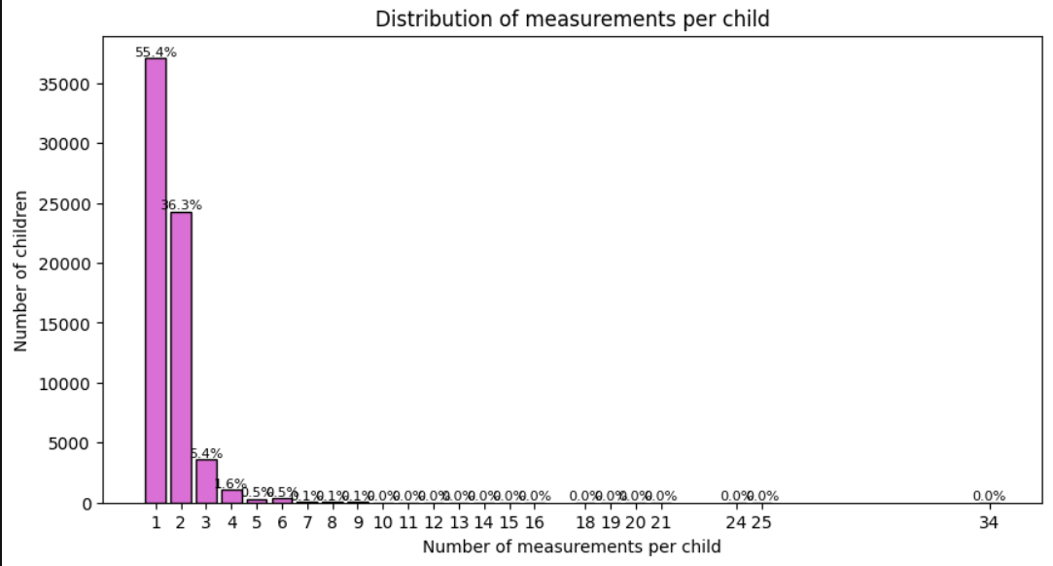

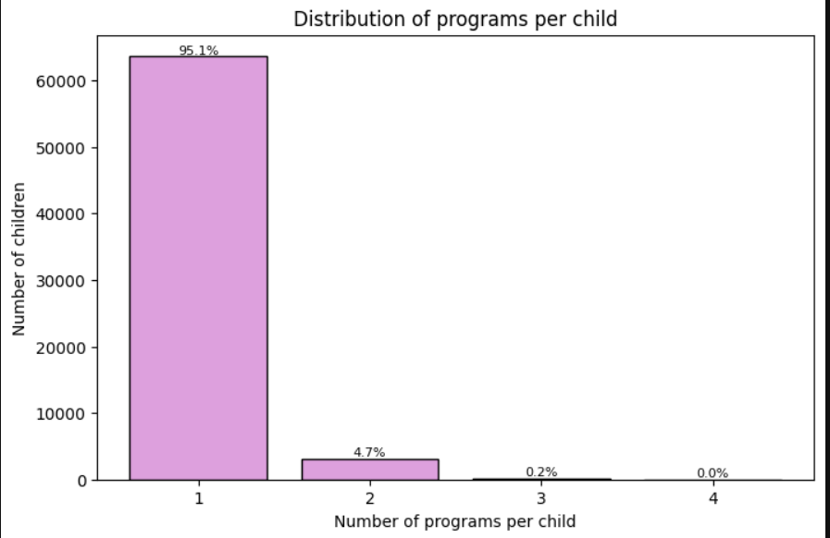

מה מצאנו בבדיקה
- רוב הילדים בתוכנית אחת בלבד → 63K ילדים.
- רוב הילדים עם מדידה אחת בלבד → ~37K.
- כמעט רבע עם שתי מדידות → ~24K.
- קבוצה קטנה יחסית עם יותר משתי מדידות או ביותר מתוכנית אחת → כמה מאות עד אלפים, ורק ~485 ילדים עם ≥2 מדידות ביותר מתוכנית אחת.

🔹 מה המשמעות להחלטה על סוג הדאטה
- אם רוב הילדים בכלל לא חזרו למדידה שנייה → קשה מאוד לעשות ניתוחי “לפני–אחרי” גורפים.
רוב האוכלוסייה תספק רק תמונה נקודתית, לא שינוי לאורך זמן.
- אם רוב הילדים היו רק בהתערבות אחת → כמעט ואין מה להשוות “בין תוכניות שונות לאותו ילד”.
- הנתונים כן מאפשרים:
  - תיאור התפלגות (כמה ילדים קיבלו איזה שירות, באיזה גיל, באיזה מאפיינים).
  - השוואות בין ילדים שונים (למשל, האם לילדים שקיבלו תוכנית X יש ציונים שונים בממוצע ממי שקיבלו תוכנית Y).
  - מעקב לפני–אחרי – אבל רק בתת־קבוצה של ~24K ילדים עם שתי מדידות.

- איתור ומחיקה של עמודות ריקות
  - אותרו 28 עמודות ריקות לחלוטין בכל סוגי הטפסים.
  - לאחר שמירת גיבוי (participants_sep23_sep24_before_drop.csv) העמודות נמחקו מן הדאטה הפעיל.

- הורדת ילדים עם מדידה אחת בלבד ושמירה בגיבוי
סינון לפי מספר מדידות
  - נותח מספר המדידות לכל ילד: 37,081 ילדים עם מדידה אחת בלבד.
  - נשמר גיבוי מלא (participants_sep23_sep24_full_backup.csv).
  - נבנה קובץ מסונן חדש (participants_sep23_sep24_min2measures.csv) הכולל רק ילדים עם שתי מדידות ומעלה.
הדמיה – היסטוגרמה
  - נבנה תרשים התפלגות של מספר המדידות לאחר הסינון.
  - נמצא כי כ־81% מהילדים נותרו עם שתי מדידות בלבד, והשאר עם 3+ מדידות (שוליים הולכים וקטנים).

איתור עמודות כמעט־ריקות
- אותרו 5 עמודות עם ≥99% חסרים:
receives_service_parents, leave_date, alt_identifier, institution_type, institution_code.
- בשלב זה הוחלט לא למחוק ולא לגזור משתנים חדשים, אלא להמתין להמשך, שבו יוגדר רף מוסכם לעמודות כמעט־ריקות.
- בהמשך תיבדק גם רמת המילוי של השאלונים עבור כל ילד, כדי להחליט האם וכיצד לשמר או להסיר את העמודות הללו.

- טיפול בפורמט התאריכים
כשניסיתי להריץ פקודה שבודקת אם תאריך המילוי תואם את תאריך ההצטרפות והעזיבה את ההתערבות ראיתי שיש בעיה עם פורמט התאריך. לפעמים עם שעה ולפעמים בלי:
ValueError: time data "09/12/2024 22:10" doesn't match format "%m/%d/%Y %H:%M:%S", at position 720. You might want to try: - passing format if your strings have a consistent format; - passing format='ISO8601' if your strings are all ISO8601 but not necessarily in exactly the same format; - passing format='mixed', and the format will be inferred for each element individually. You might want to use dayfirst alongside this.
אז הייתי צריכה לבדוק את התאריכים: התפלגות, סוג משתנה...
--- join_date ---
join_date
01/01/0001 00:00:00 106965
01/01/0100 00:00:00 21
09/01/2017 00:00 18
11/01/2018 00:00 9
08/20/2015 00:00:00 9
Name: count, dtype: int64

--- leave_date ---
leave_date
09/03/2018 10:19 17
05/04/2017 08:26 14
09/03/2018 10:20 11
03/25/2018 13:47:25 7
01/23/2017 14:20:18 4
Name: count, dtype: int64

בדיקת שדות תאריכים – join_date ו־leave_date
בבדיקת השדות נמצא כי עמודת join_date כמעט כולה מורכבת מערכי placeholder טכניים שאינם מייצגים מידע אמיתי, כגון "01/01/0001 00:00:00" (כ־107 אלף מופעים), עם מספר קטן מאוד של ערכים שונים שאינם עקביים. עמודת leave_date נמצאה ריקה כמעט לחלוטין – רק 129 ערכים לא חסרים מתוך יותר מ־100 אלף רשומות – וגם בהם יש כפילויות מרובות ומיעוט תאריכים אמיתיים.
לאור הממצאים הוחלט כי שתי העמודות אינן אינפורמטיביות למחקר הנוכחי, ולכן יוסרו מן הדאטה הפעיל. ולא ייכללו במודל או בניתוחים הסטטיסטיים.

סידור שדה תאריך:
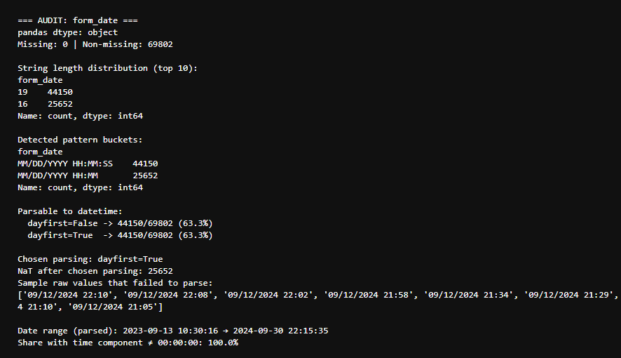
שמירת מקור, סידור תאריכים לפורמט אחיד וגם חילוץ חודש ושנה.

כפילויות של ילדים באותו יום ובעיה של הפרשים שליליים:
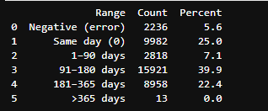

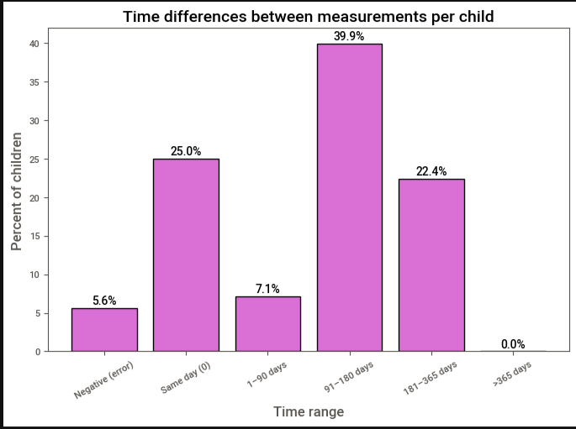

במקור:
107,300 שורות.
66,955 ילדים.
הסרת ילדים עם מדידה אחת בלבד- 37,081
לאחר הסרה:
69,802 שורות
29,874 ילדים.
עמודות שהוסרו:
  - עמודות עם פרטים אישיים וחסויים: drop_cols = [
  - "שם המוסד בו לומד הילד", "ממלא הטופס", "מפקח מענה",
  - "אחראי מענה", "מנהל מענה", "שם הילד",
  - "סמל המוסד בו לומד הילד"
  - נשארו 230 עמודות
  - 28 עמודות ריקות: Fully empty columns: 28 -> ['gov_ref_id', 'grade', 'subject_language', 'subject_math', 'subject_english', 'subject_science', 'service_general', 'individual_session', 'school_service_freq_week', 'school_service_hours_per_session', 'school_service_id', 'community_service_flag', 'community_service_freq_week', 'community_service_hours_per_session', 'community_service_id', 'aware_child_welfare_involvement', 'placement_committee_flag', 'rs6_parents_cant_arrange_services', 'rs13_parental_support_learning_difficulty', 'rs17_attendance_difficulty', 'rs27_risk_behaviors_self_harm', '@_comment_free_text', 'st10_social_norms_internalization', 'st14_friendships', 'st18_family_cohesion', 'st19_healthy_family_communication', 'st20_family_flexibility', 'st21_supportive_community_networks']
  - נשארו 202 עמודות
  - join_date; - 106,695 שהערכים שלהם 01.01.0001 שעה 00:00:00 ועוד 21 עם ערכים: 01.01.0100 שעה 00:00:00. ועוד תשע משנת 2018 ועוד 9 משנת 2015. הורדתי.
  - leave_date- 107,171 מיסינג- הורדתי
  - נשארו 200 עמודות (נוספה עוד עמודה בתהליך ונהיה 201. לבדוק איזן עמודה)

פתרון בעיות בתאריכים- בעמודה form_date
מתוך 69,802 רשומות:
  - 44,150 רשומות בפורמט של MM/DD/YYYY HH:MM:SS
  - 25,652 רשומות בפורמט של MM/DD/YYYY HH:MM
נוספו 4 עמודות:
  - raw_ form_date- משתנה מקורי היה סוג סטרינג
  - form_dt- תאריך מלא- - עם זמן- שעות ודקות- בפורמט תאריך
  - form_day- תאריך בלבד
  - form_year - חילוץ שנה
  - - form_monthחילוץ חודש
עמודה אחת של תאריך סטנדרטי, יום, שנה וחודש. לבדוק!! מה הפורמט האחיד הסופי שנקבע?
תיאור הבעיה בתאריכים: במהלך הכנת הדאטה זיהינו בעיה משמעותית בעמודת התאריכים form_date. הערכים לא היו שמורים כולם כערכי תאריך אמיתיים אלא כמחרוזות (טקסט), ובתוך אותה עמודה הופיעו שני פורמטים שונים:
44,150 רשומות הופיעו בפורמט מלא עם שניות, למשל: 09/30/2024 22:15:35 (אורך מחרוזת = 19).

25,652 רשומות הופיעו בפורמט מקוצר ללא שניות, למשל: 09/30/2024 22:15 (אורך מחרוזת = 16).
העובדה שחלק מהתאריכים כוללים שניות וחלק לא, גרמה לכך שהמערכת לא הצליחה לזהות את כל הערכים כתאריכים. מבחינת פייתון/פנדס הם נשארו טקסט, ולכן אי אפשר היה לחשב הבדלים בין תאריכים (למשל: כמה ימים עברו בין שתי מדידות).

כדי לטפל בבעיה:
יצרנו גיבוי של הקובץ המקורי לפני השינוי.
בדקנו את אורך המחרוזות והתבניות הנפוצות כדי לוודא שיש שני פורמטים עיקריים.
המרנו את הערכים ל־datetime אמיתי בעזרת pd.to_datetime, כך שכולם יוצגו באופן אחיד.
יצרנו שתי עמודות חדשות:
form_dt – התאריך המלא כולל שעה ודקות (ובמידה וקיימות – גם שניות).
form_day – תאריך בלבד (שעה מאופסת ל־00:00:00), לצורך ניתוח לפי ימים.
חילצנו משתנים נוספים לניתוח: form_year (שנה) ו־form_month (חודש).
שמרנו קובץ חדש שבו כל 69,802 הרשומות עברו המרה מוצלחת ל־datetime.
✅ התוצאה: כל התאריכים מוגדרים עכשיו בפורמט אחיד, ניתנים לחישוב ולהשוואה, ואנחנו יכולות להמשיך לנתח פערי זמנים בין מדידות לכל ילד.
בדיקת מדידות וקבלת החלטות לגבי מיזוג:
- ילדים עם 2 מדידות:
- 8% באותו יום (למחוק?)
- 6% עד 90 יום.
- 85.9% מעל 91 יום.
- == Children with Exactly Two Reports: Gap Distribution ===
- Range Count Percent
- Negative (error) 0 0.0
- Same day (0) 1936 8.0
- 1–90 days 1487 6.1
- 91–180 days 13262 54.6
- 181–365 days 7591 31.3
- >365 days 11 0.0

- === Children with 3+ Reports: Consecutive Gap Distribution (per child) ===
- Range Count Percent
- Negative (error) 0 0.0
- Same day (0) 8302 53.1
- 1–90 days 3041 19.4
- 91–180 days 3101 19.8
- 181–365 days 1193 7.6
- >365 days 4 0.0

להוסיף עמודה- משך הזמן בין מדידה ראשונה למדידה שניה/ מספר ימים של הילד בהתערבות.
- ילדים עם 3 מדידות ומעלה-
  - כל המדידות באותו יום- 53.1%
  - עד 3 חודשים- 19%
  - מעל 3 חודשים- 27.4%
מבין ילדים מעל מדידה 1- כמה ילדים יש מדיה רק באותו יום? למחוק.

בעיית כפילויות בטפסים
בבדיקות איכות הנתונים זיהינו בעיה משמעותית של כפילויות:
- מתוך 69,802 רשומות, כ־23.3% שייכות לקבוצות כפולות (יותר מטופס אחד לאותו ילד באותו יום, באותו יישוב ובאותו קוד מענה).
- רוב המקרים כוללים 2–3 טפסים ביום, אך נמצאו גם מקרים קיצוניים עם 10–30 טפסים לאותו ילד-יום.
- דפוס זה מצביע ככל הנראה על שגיאות מערכת או שליחה חוזרת ולא על דיווחים אמיתיים מרובים.
למה זה חשוב:
אם לא נטפל בכפילויות, חלק מהילדים יקבלו ייצוג יתר במדידות (לדוגמה, ילד עם 30 טפסים ביום אחד “שוקל” פי 30 מילד אחר).
השלב הבא:
נבדוק את שיעורי המילוי של הטפסים (מלאים לעומת חלקיים), כדי שנוכל להגדיר כללים לבחירת הטופס האיכותי ביותר עבור כל ילד-יום, וכך להבטיח שהניתוחים יישענו על נתונים ייחודיים ומלאים בלבד.

סיכום הכנת הנתונים (HE)
עמודות ריקות וכמעט־ריקות
בעיה: בקובץ העבודה היו בתחילה 230 עמודות. נסרקה הופעת חסרים ונמצאו 28 עמודות ריקות לחלוטין בכל סוגי הטפסים, ועוד 5 עמודות עם ≥99% חסרים (receives_service_parents, leave_date, alt_identifier, institution_type, institution_code). שני שדות התאריך המנהליים—join_date ו־leave_date—התבררו כלא אינפורמטיביים: ב־join_date הופיעו 106,965 ערכי placeholder מסוג 01/01/0001 00:00:00 (ולצדם מעט ערכים לא עקביים), וב־leave_date נמצאו 107,171 ערכים חסרים.
פתרון: 28 העמודות הריקות הוסרו, וסט העמודות הפעיל ירד מ־230 ל־202. מאחר ש־join_date ו־leave_date אינם אינפורמטיביים, הוסרנו גם אותם, והסט ירד ל־200; בהמשך נוספה עמודה מהונדסת, וכעת יש 201 עמודות פעילות. העמודות הכמעט־ריקות הנוספות סומנו להכרעה מדיניותית בשלבים מאוחרים יותר ולא הוסרו מיידית.
זמינות מדידות
בעיה: בקובץ המקורי היו 107,300 שורות עבור 66,955 ילדים. חלק גדול מהילדים הופיעו עם מדידה יחידה: 37,081 ילדים, מה שמונע ניתוח לפני–אחרי.
פתרון: ילדים עם מדידה אחת הוסרו, ונוצר קובץ עבודה אורכי עם 69,802 שורות עבור 29,874 ילדים (בעלי ≥2 מדידות). בתוך תת־הקובץ האורכי כ־81% מהילדים הם עם שתי מדידות בדיוק—כ־24,198 ילדים—והיתר עם 3+ מדידות.

תקנון תאריכים (form_date)
בעיה: שדה form_date נשמר כמחרוזות בשני פורמטים שונים, מה שמנע חישוב פערי זמן תקין: 44,150 רשומות בפורמט MM/DD/YYYY HH:MM:SS (≈63.3%) ו־25,652 רשומות בפורמט MM/DD/YYYY HH:MM (≈36.7%).
פתרון: כל 69,802 הרשומות הומרו בהצלחה ל־datetime אחיד. נוסף שימור של raw_form_date (כתק), ועוצבו שדות עזר: form_dt (תאריך־שעה מלא), form_day (תאריך בלבד), form_year, form_month. כעת לכל הרשומות יש שדות זמן עקביים ובר־השוואה.

כפילויות טפסים (אותו ילד–יום–יישוב–קוד תוכנית)
בעיה: שיעור הכפילויות משמעותי. מתוך 69,802 רשומות, 16,135 רשומות (23.3%) משתייכות לקבוצות כפולות—יותר מטופס אחד לאותו ילד באותו יום באותו יישוב ובאותו קוד תוכנית. רוב הקבוצות כוללות 2–3 טפסים ליום, אך קיימים גם מקרי קיצון עם 10–30 טפסים ליום לילד אחד. בפירוט התפלגות גודל הקבוצה: 2 טפסים (4,316 קבוצות; 68.2%), 3 טפסים (1,368; 21.6%), 4 טפסים (327; 5.2%), 5–9 טפסים (293; 4.6%) ו־10–30 טפסים (24; 0.4%).
פתרון: לאחר התקנון חושבו פערי הזמן בין מדידות לצורך כללי מיזוג/סילוק כפילויות. אצל ילדים עם שתי מדידות בדיוק מתקבלת התפלגות: 8.0% באותו יום (1,936 מקרים), 6.1% בתוך 1–90 ימים (1,487), 54.6% בתוך 91–180 ימים (13,262), 31.3% בתוך 181–365 ימים (7,591) וכמעט אפס מעבר לשנה (11). אצל ילדים עם 3+ מדידות (פערים עוקבים לילד) נצפו 53.1% באותו יום, 19.4% בתוך 1–90 ימים, 19.8% בתוך 91–180 ימים ו־7.6% בתוך 181–365 ימים (כמעט ואין מעבר לשנה). ניתוחים אלו ינחו כלל בחירה ברור ל־שתי המדידות המייצגות והאמינות ביותר לכל ילד, תוך הימנעות מהטיית משקל לילדים עם ריבוי טפסים באותו יום.

בשמחה 🌸 הנה גרסת הסיכום בעברית, עם אותם אייקונים (⚠️ ל־בעיה, ✅ ל־פתרון), כך שתואמת אחד לאחד את הגרסה באנגלית:

סיכום הכנת הנתונים בפרויקט
עמודות ריקות וכמעט־ריקות
⚠️ בעיה: בקובץ המקורי היו 230 משתנים. נמצאו 28 עמודות ריקות לחלוטין ועוד 5 עמודות עם יותר מ־99% חסרים. בנוסף, שני שדות מערכתיים של תאריכים הכילו ברובם ערכי placeholder או ערכים חסרים.
✅ פתרון: 28 העמודות הריקות ושני שדות התאריך הלא־אינפורמטיביים הוסרו, וסט המשתנים ירד לכ־200 עמודות פעילות. העמודות הכמעט־ריקות סומנו להמשך בדיקה ולא נמחקו בשלב זה.
זמינות מדידות
⚠️ בעיה: בקובץ המקורי היו 107,300 רשומות עבור 66,955 ילדים. יותר מ־37 אלף ילדים הופיעו עם מדידה אחת בלבד, מצב שמונע ניתוח לפני–אחרי.
✅ פתרון: ילדים אלה הוסרו, ונשארו 69,802 רשומות עבור 29,874 ילדים עם שתי מדידות ומעלה. בתוך תת־הקובץ הזה, כ־81% מהילדים הופיעו עם שתי מדידות בדיוק והיתר עם שלוש ומעלה.
תקנון תאריכים
⚠️ בעיה: שדה התאריך המרכזי נשמר בשני פורמטים לא אחידים: כ־63% מהרשומות כללו גם שניות וכ־37% כללו רק שעות ודקות.
✅ פתרון: כל 69,802 הרשומות הוסבו בהצלחה לפורמט תאריך־שעה אחיד, ונוספו שדות נגזרים של יום, חודש ושנה כדי לאפשר ניתוחי זמן עקביים.
כפילויות טפסים
⚠️ בעיה: מתוך 69,802 הרשומות, 9,850 (14%) נמצאו בקבוצות כפולות – יותר מטופס אחד לאותו ילד באותו יום. ברוב המקרים נמצאו שניים עד שלושה טפסים, אך בחלק מהמקרים אותרו בין 10 ל־24 טפסים ליום אחד. לדוגמה, קבוצות עם שני טפסים היוו 67.6% מהכפילויות, שלושה טפסים – 22.6%, וארבעה טפסים – 4.8%.
✅ פתרון: חושבו פערי הזמן בין מדידות. בקרב ילדים עם שתי מדידות בדיוק, 8.7% מהמדידות היו באותו יום, 6.1% בהפרש של עד 90 ימים, 54.6% בהפרש של 3–6 חודשים ו־31.3% בהפרש של חצי שנה עד שנה. בקרב ילדים עם שלוש מדידות ומעלה, יותר ממחצית הפערים היו באותו יום. ממצאים אלה ינחו את הכללים לבחירת שתי המדידות המייצגות והאמינות ביותר לכל ילד, תוך הימנעות מהטיית משקל עקב כפילויות.

רוצה שאבנה עבורך גם טבלה מסכמת דו־לשונית (עברית–אנגלית) עם המספרים המרכזיים, כדי שיהיה לך כלי עזר מהיר למצגות ודוחות?
מה הייתה הבעיה
- פורמטים מעורבים של תאריך־שעה בעמודת form_date: חלק מהרשומות היו יום/חודש/שנה שעה:דקה, אחרות עם שניות, אחרות עם AM/PM, היו גם מקפים או נקודות במקום /, ערכי ISO עם T, ואפילו מספרים סריאליים של אקסל.
- ערבוב dd/mm ו-mm/dd: היו מחרוזות שאפשר לפרש לשני הכיוונים, וברירת המחדל של pd.to_datetime לא “קלטה” הכול.
- תווי כיווניות נסתרים ורווחים (‎‏RTL/LTR): תווים בלתי־נראים ורווחים כפולים שברו את הזיהוי.
- בגלל כל זה, ההמרה הכללית החזירה NaT לעשרות אלפי תאים (בהרצה הראשונה ~40,511/107,300).
מה עשינו כדי לפתור
- ניקוי קדם־פרסינג: הסרת תווי RTL/LTR, המרה של . ו-- ל-/, המרת T לרווח, צמצום רווחים.
- בנק ממירי תאריכים: ניסינו שורה של פורמטים מפורשים גם ל-יום/חודש/שנה וגם ל-חודש/יום/שנה, עם/בלי שניות ועם/בלי AM/PM; בנוסף ניסויי dayfirst לשני הכיוונים, פורמט ISO, והמרת Excel serial.
- בחירה חכמה של הממיר: דירגנו כל ממיר לפי כמה ערכים תקינים הוא נותן ובתוך טווח הגיוני של הפרויקט, ואז חיברנו (coalesce) את כל המועמדים—כל ממיר ממלא רק את מה שעדיין חסר.
- עדכון שדות: מילאנו את form_dt (מבלי לפגוע במה שכבר היה תקין), ויצרנו את form_day, form_month, form_year.
התוצאה
- כיסוי מלא: 107,300/107,300 (100%) הומרו לתאריך תקין; NaT = 0.
- טווח התאריכים לאחר תיקון: 2023-01-09 עד 2024-12-09.
- הסכימה נשמרה; עכשיו אפשר למיין כרונולוגית, לחשב days_diff_child, לטפל בכפילויות באותו יום, ואז לבצע מיזוג לשורה אחת לכל ילד (מדידה 1 + מדידה 2) בבטחה.

✅ פתרון / Solution | ⚠️ בעיה / Problem | תחום / Section
28 עמודות ושני שדות תאריכים הוסרו → כ־200 משתנים פעילים; השאר סומנו להמשך בדיקה. 28 columns and 2 date fields removed → ~200 active variables; others flagged for review. | 230 משתנים בקובץ; 28 ריקים לחלוטין; 5 עם >99% חסרים; שני שדות תאריכים לא אינפורמטיביים. 230 variables; 28 fully empty; 5 with >99% missing; 2 system date fields with placeholders/missing. | עמודות ריקות / Empty Columns
לאחר ההסרה: 69,802 רשומות על 29,874 ילדים; כ־81% עם שתי מדידות בדיוק. After exclusion: 69,802 records on 29,874 children; ~81% with exactly two records. | 107,300 רשומות על 66,955 ילדים; 37,081 ילדים עם מדידה אחת בלבד (לא מאפשר לפני–אחרי). 107,300 records on 66,955 children; 37,081 with only one record (no before–after possible). | זמינות מדידות / Measurement Availability
כל 69,802 הרשומות הוסבו ל־datetime אחיד; נוספו שדות של יום, חודש ושנה. All 69,802 records standardized to datetime; day, month, year fields added.  פתרון: ניקוי ופרסינג משופר  ניקינו ערכים לא תקינים, זיהינו פורמטים שונים (כולל בלי מפרידים), והרצנו המרה רב־שלבית.  התוצאה: כל 69,802 התאריכים הומרו בהצלחה (0 NaT). | חוסר אחידות: 63% מהתאריכים עם שניות; 37% ללא שניות. Inconsistency: 63% with seconds, 37% without.  === סיכום המרת תאריכים ===  זוהו בהצלחה: 66789/107300 (62.2%)  בפרסינג הראשוני כ־25,652 ערכים נפלו ל־NaT. הסיבה: פורמטים לא אחידים (תאריכים עם נקודות, עם מפרידים שונים, בלי מפרידים), ערכי דמה כמו "9999" או "לא ידוע", ורווחים/טעויות הקלדה. | תאריכים / Dates
הוגדר מנגנון בחירה לטופס "ראשי" על בסיס 'מדד שלמות המילוי' שמורכב מ- מספר פריטי סיכון מלאים (28=100%), שעה ביום (מאוחר עדיף), ובמקרה של שוויון — שובר שוויון טכני לפי אינדקס השורה (האחרון מביניהם). כך, לכל ילד–מענה–יישוב–יום נשמר טופס אחד עקבי. | , == דו"ח כפילויות באותו יום ===  סה"כ רשומות: 69,802  רשומות בקבוצות כפולות (2+ באותו יום): 9,850 (14.1%)  מס' ילדים ייחודיים: 29,874  כ־14% מהטפסים מולאו בכפילויות — אותו ילד, באותו יום, קיבל יותר מטופס אחד. הדבר בעייתי, משום שהסינטקס המקורי ("בניה לשתי מדידות") מניח שכל מדידה ביום היא יחידה.  ברוב המקרים 2–3 טפסים ליום; במקרים קיצוניים 10-24 טפסים | כפילויות טפסים / Duplicate Forms
נוספה בדיקה ידנית לערכים שנפלו ל־NaT כדי לאתר את מקור הבעיה (חסרים, ערכי דמה, פורמטים לא אחידים, טעויות הקלדה). | מתוך כ־70 אלף טפסים, ל־73% לא חושב פער ימים (days_diff_child). כ־30 אלף מקרים הם לגיטימיים (הטפסים הראשונים לכל ילד), אך 25.6 אלף מקרים הם ערכי תאריך לא תקינים (NaT). ללא טיפול, מקרים אלו ינופו אוטומטית מהחישוב. | פערי זמן בין מדידות
שימש כתנאי בדיקה לשלמות השאלון. שאלון מלא יותר קיבל עדיפות על שאלון חלקי יותר . לגבי קבוצה של ילד-מענה- ישוב-תאריך | כמעט כל הטפסים כוללים את כל 28 פריטי הסיכון, אך בכ־43% מולאו רק 24 פריטים, ובכ־5% נוספים 25 פריטים. מדובר באותם פריטים חסרים (24–26), שחוזרים שוב ושוב. הדבר יוצר דפוס עקבי של חוסר נתונים. | איכות מילוי פריטי סיכון
ההחלטה היא להחיל כלל חלון של 60–465 ימים (2–15 חודשים). לכל טופס ראשון (m1) נחפש טופס שני (m2) בטווח זה; אם יש כמה, נבחר את המאוחר ביותר. טפסים עם פער קצר מ־2 חודשים או מעל שנה יישארו ב־long אך לא ייכנסו ל־wide. | בחירת טופס ראשי לכל ילד–מענה–יישוב–יום (שלמות > שעה > אינדקס).  הגדרת מפתח קבוצה עקבי (id_number + service_code + yeshuv_code; במקרה של חסרים, מפתח מצומצם). | לוגיקת מיזוג לשתי מדידות

עמודות שנוספו | עמודות שהוסרו | פעולות מרכזיות | צורה (שורות × עמודות) | קובץ
 |  | שמירת קובץ גולמי בתיקיה data/raw_data | שורות: 107,300  עמודות: 237  8 בוליאני  30 float64  4- int64  195- object | participants_sep23_sep24_raw
 | הוסרו ידנית העמודות המזהות הבאות:  'ממלא הטופס', 'מפקח מענה', 'אחראי מענה', 'מנהל מענה'  הוסרו בפקודה עוד 3 עמודות:  'שם המוסד בו לומד הילד', 'שם הילד', 'סמל המוסד בו לומד הילד' | עותק של קובץ המקור (טעינה ראשונית) | שורות: 107,300  עמודות: 230  dtypes: bool(8), float64(29), int64(4), object(189) | participants_sep23_sep24.csv
 |  | שינוי שמות עמודות (rename)  צילום מצב לפני הורדת עמודות ריקות | Shape: (107300, 230)  dtypes: bool(8), float64(29), int64(4), object(189) | participants_sep23_sep24_renamed.csv
 | רשימת empty_cols (מופיעה בקוד) | הורדת 28 עמודות ריקות (drop) | After dropping fully-empty columns:  Shape: (107300, 206)  dtypes: bool(8), float64(5), int64(4), object(189) | participants_sep23_sep24_after_drop.csv
 |  | - הסרת ילדים שיש להם מדידה אחת בלבד כדי להסיק על ההשפעה של התוכנית לפני-אחרי | צורה לפני: (107300, 206) | צורה אחרי: (69802, 206)  מס' ילדים ייחודיים לפני: 66955 | אחרי: 29874 | הוסרו: 37081  מס' שורות שהוסרו: 37498  dtypes: bool(8), float64(5), int64(4), object(189) | participants_sep23_sep24_min2measures
Columns added (4): ['form_day', 'form_dt', 'form_month', 'form_year'] | Columns removed (0): [] | - הסרת עמודות תאריך לא נדרשות  - תיקון עמודת תאריך בפורמטים שונים כדי להבין פערים בין המדידות. | לפני–אחרי: הסרת עמודות תאריך לא-נדרשות  צורה לפני: (69802, 206) | צורה אחרי: (69802, 204)  Columns removed (2): ['join_date', 'leave_date']  dtypes: bool(8), float64(5), int64(4), object(187)  לפני–אחרי: סטנדרטיזציה של form_date  צורה לפני: (69802, 204) | צורה אחרי : (69802, 208)  dtypes: bool(8), datetime64[ns](2), float64(7), int64(4), object(187) | participants_sep23_sep24_after_formdate_fix.csv
עמודות שנוספו (3): ['forms_same_day', 'is_duplicate', 'is_primary']  שורות: 69,802 → 69,802 (שינוי +0)  עמודות: 211 → 213 (שינוי +2)  נוספו עמודות: ['days_diff_child', 'gap_bucket_child']  עמודות שנוספו (2): ['rs_completion_pct', 'rs_items_answered']  עמודות שהוסרו (0): []  עמודות שנוספו (2): ['days_diff_child', 'gap_bucket_child']  עמודות שהוסרו (0): [] | עמודות שהוסרו (0): [] | - בדיקת התפלגות כפילויות של רשומות לאותו ילד-תאריך-ישוב-מענה באותו היום | לפני–אחרי: איתור כפילויות (ללא מחיקה)  צורה לפני: (69802, 208) | צורה אחרי: (69802, 211) (ללא שינוי שורות)  == דו"ח כפילויות באותו יום ===  סה"כ רשומות: 69,802  רשומות בקבוצות כפולות (2+ באותו יום): 9,850 (14.1%)  מס' ילדים ייחודיים: 29,874  dtypes: Int64(3), bool(8), datetime64[ns](2), float64(7), int64(4), object(187)  . === לפני–אחרי: פערי זמן לילד ===  צורה לפני: (69,802, 211) | צורה אחרי: (69,802, 213) | participants_sep23_sep24_duplicates_analysis
עמודות שנוספו (2): ['rs_completion_pct', 'rs_items_answered']  עמודות שהוסרו (0): [] |  | בדיקת אחוזי מילוי בתוך התחומים ובכלל בכל הטופס. לבדוק אם יש הבדלים בטפסים של אותו הילד. | == לפני–אחרי: RS/RI — הוספת rs_items_answered + rs_completion_pct ===  צורה לפני: (69,802, 213) | צורה אחרי: (69,802, 215)
 |  |  | Current shape: (69802, 215)  Shape: (69802, 211)  Dtype of form_dt: datetime64[ns]  [Children] Unique children: 29,874  [Children] With 2+ forms (any dates): 29,874 (100.0%)  [Same-day] Rows in same-day groups: 16,280 (23.3%)  [Same-day] Children with ≥1 duplicated day: 5,479 (18.3%) | participants_sep23_sep24_merg
שינויי מבנה — עמודות (שמות):  מספר עמודות לפני: 217 | מספר עמודות אחרי: 436  נוספו: 433 | הוסרו: 214 | (122) |  | Shape: (21981, 248)  dtypes: datetime64[ns](2), float64(8), int64(2), object(236) | participants_pairs_wide

